Цель 1. Ликвидация нищеты
АЛФАВИТ
- А – Неприемлемые условия, ухудшающие здоровье. (Антисанитария)
- К – Уголовное и должностное преступление – одна из причин нищеты. (Коррупция)
- В – Безвозмездный труд. (Волонтёрство)
- О – Способ добыть еду. (Охота)
- Б – Безвозмездная помощь нуждающимся. (Благотворительность)
- П – Зерновая культура. (Пшеница)
- М – Её просят. (Милостыня)
- Г – Одно из следствий нищеты. (Голод)
- И – Повышение цен на товары и услуги. (Инфляция)
- Р – Труд в обмен на деньги. (Работа)
- Н – Зависимость, которая ухудшает здоровье и приводит к нищите. (Наркомания)
- Ф – Сельскохозяйственное предприятие. (Ферма)
- Я – В нём много железа. (Яблоко)
- Л – Нежелание что-либо делать. (Лень)
- Х – Растение, из которого делают одежду. (Хлопок)
- С – Развивающееся государство. (Сомали и т.д.)
- Т – Он сделал из обезьяны человека. (Труд)
АЛФАВИТ (в алфавитном порядке)
      - А – Неприемлемые условия, ухудшающие здоровье. (Антисанитария)
      - Б – Безвозмездная помощь нуждающимся. (Благотворительность)
      - В – Безвозмездный труд. (Волонтёрство)
      - Г – Одно из следствий нищеты. (Голод)
      - И – Повышение цен на товары и услуги. (Инфляция)
      - К – Уголовное и должностное преступление – одна из причин нищеты. (Коррупция)
      - Л – Нежелание что-либо делать. (Лень)
      - М – Её просят. (Милостыня)
      - Н – Зависимость, которая ухудшает здоровье и приводит к нищите. (Наркомания)
      - О – Способ добыть еду. (Охота)
      - П – Зерновая культура. (Пшеница)
      - Р – Труд в обмен на деньги. (Работа)
      - С – Развивающееся государство. (Сомали и т.д.)
      - Т – Он сделал из обезьяны человека. (Труд)
      - Ф – Сельскохозяйственное предприятие. (Ферма)
      - Х – Растение, из которого делают одежду. (Хлопок)
      - Я – В нём много железа. (Яблоко)

ЭРУДИТ (7 баллов)
- Какие из этих действий, доступные каждому, помогают ликвидировать нищету?
1. Лайки постов о сборе средств.
2. Требования кассового чека при покупке.
3. Переход улицы на зелёный свет светофора.
4. Просмотр социальной рекламы о борьбе с нищетой.
Ответ: [2] источник
Комментарий: Требование кассового чека при покупке мешает экономическим агентам уменьшите сумму оборота и не платить должную сумму в качестве налогов.
- ЮНИСЕФ опубликовало видео, где множество людей пели о мире без войны и нищеты. На одном из кадров можно увидеть Саманту Кристофоретти, за спиной которой видна темнота и огромный голубой шар. Кто Саманта по профессии?
1. Кондитер.
2. Учитель географии.
3. Космонавт.
4. Сторож.
Ответ: [3]
Комментарий: Саманта Кристофоретти – космонавт. Своё видео она записала, находясь на Международной космической станции. Видео – это песня Джона Леннона Imagine, спетая разными людьми.
- Внимание! В этом вопросе может быть больше правильных вариантов ответа, или не быть их вовсе. Если вариантов больше одного, выберите все правильные.
Чтобы ликвидировать нищету среди нацменьшинств, ЮНИСЕФ советует:
1. обеспечить доступ детей к качественному образованию.
2. обеспечить их доступ к качественным медицинским услугам.
3. интегрировать представителей нацменьшинств в организации с правом принимать решения.
4. искоренить дискриминацию по расовому признаку.
Ответ: [1,2,3,4] источник
- Внимание! В этом вопросе может быть больше правильных вариантов ответа, или не быть их вовсе. Если вариантов больше одного, выберите все правильные.
Что может привести к обнищанию людей?
1. Неправильная политика властей
2. Безработица
3. Высокие цены
4. Алкоголизм
Ответ: [1,2,3,4] Источник
- Некоторые дорогие бренды шьют вещи в развивающихся странах. При этом работники получают низкую зарплату. Чтобы это изобразить, сделали серию фотографий, где работников одели в…
1. Элегантные костюмы
2. Мешки
3. Шорты
4. Плавки
Ответ: [2] Источник
- Согласно исследованию, к 2022 году в мире появится 58 миллионов...
1. банков
2. миллионеров
3. рабочих мест
4. рэперов
Ответ: [3] Источник
- По статистике ООН в мире более 700 миллионов человек живут за чертой бедности, то есть примерно на…
1. 33 лея в день.
2. 117 лей в день.
3. 248 лей в день.
4. 420 лей в день.
Ответ: [1] источник

ЭРУДИТ (проверочный бланк)
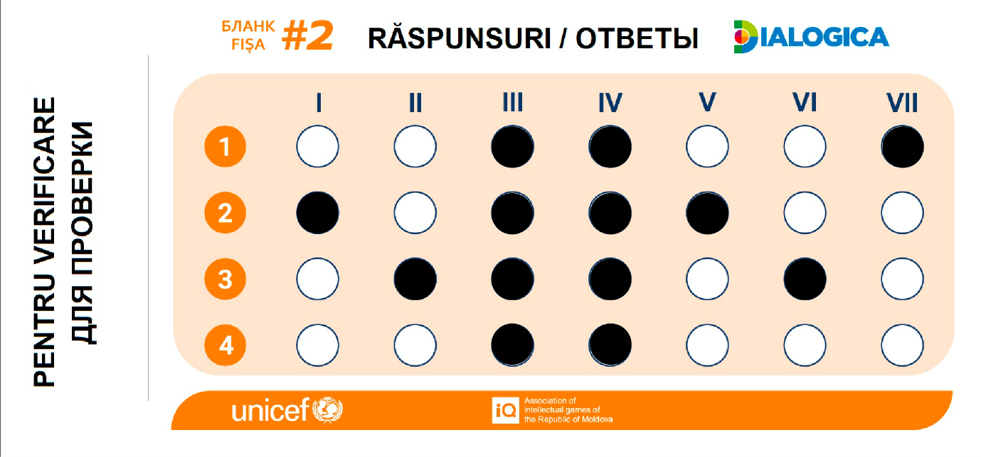

СРЕДНИЙ УРОВЕНЬ (9 баллов)
- Восстановите слова, в которых мы оставили только гласные.
и о ио – Хотел стать богатым, закопав деньги.
у ю а – Бумага, у которой есть номинальная стоимость.
а а а е – Трудовой мигрант.
3 ответа.
Пиноккио – 1 балл.
Купюра – 1 балл.
Гастарбайтер – 1 балл.
- Известный теннисист Новак Джокович, посол доброй воли ЮНИСЕФ, участвует в проектах борьбы с нищетой: В Сербии или Хорватии? источник
Сербия – 1 балл.
- Верите ли вы, что в Африке около около 42% населения живёт за чертой бедности? источник
Верю – 1 балл.
- В рамках проекта «Школа надежды», чтобы обеспечить право каждого ребёнка на образование, открыли учебный центр для детей, живущих за чертой бедности. В статье об этом сказано, что намного эффективней давать нуждающимся не только «рыбу», но и… Что?
Удочку – 1 балл.
- В социальном ролике решили показать, как одевались бедные на протяжении предыдущих 100 лет. Для демонстрации внешнего вида нищего 1926 года показали человека в одежде, но без ...Чего? Источник
Обуви – 1 балл.
- 17 октября отмечают Международный день борьбы за ликвидацию нищеты. В 2006 году он прошёл под девизом «ТАКИМИ усилиями покончим с нищетой». Напишите заменённое слово. источник
Общими – 1 балл.
Зачёт по смыслу: совместными, объединёнными и т.д.
- В статье о коррупции говорится, что человек, который уже находится в системе и привык брать взятки, никогда не будет жить на… Что? Источник
Одну зарплату – 1 балл.

СЛОЖНЫЙ УРОВЕНЬ (7 баллов)
- В статье «Нищие» Светлана Бестужева-Лада задаётся вопросом, является ли милостыня АЛЬФОЙ совести. В Исламе запрещены АЛЬФЫ, но, когда человека благодарят подарком, – это не считается АЛЬФОЙ. Назовите АЛЬФУ. источник
Взятка – 1 балл.
- В статье о плачевном состоянии экономики Алексей Михайлов утверждает, что ОНА визжит от голода. А вот на карикатуре из серии «В идеальном мире», ОНА страдает от постоянного переедания. Назовите ЕЁ. источник
Свинья-копилка – 1 балл.
Комментарий: Когда экономика плохая, денег мало, и копилки «голодают». А в идеальном мире денег достаточно, вот копилки и «переедают».
- Колумнист The New York Times Нелли Боулз считает, что потребление цифровых услуг вместо живого общения – это новый признак нищеты. По её мнению, признак неуспешности – это жизнь перед… Чем? Источник
Экраном – 1 балл.
- 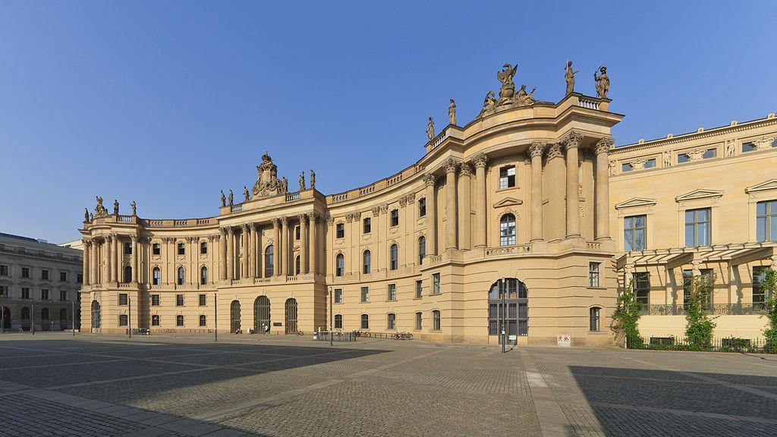
Перед входом есть надпись «nutrimentum spiritus», что значит «пища для души». Здание построили при Фридрихе Великом для повышения уровня образованности горожан. А что сначала находилось в этом здании? Источник
Библиотека – 1 балл.
- 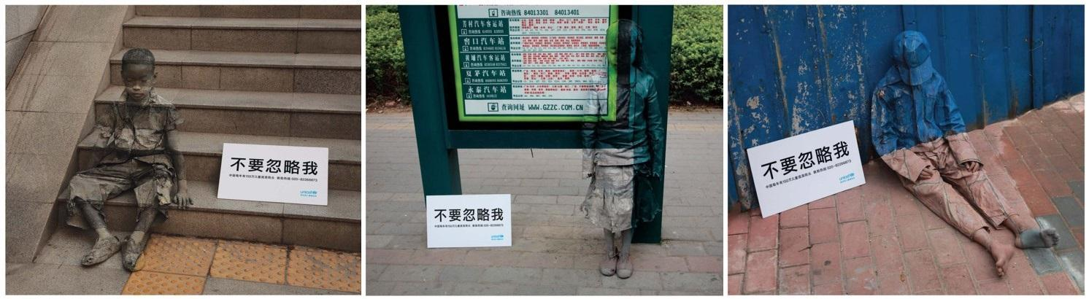
ЮНИСЕФ обратил внимание на то, что в Китае 1,5 миллиона малоимущих детей, которых никто не замечает. В одной статье их назвали дети-ИКСЫ. Другие ИКСЫ темнеют, чтобы согреться в утренних лучах солнца. Назовите ИКС. Источник Источник Источник
Хамелеон – 1 балл.
- В 2019 году весь мир завидовал миллионеру, который вёл праздную, распутную жизнь, не заботясь о будущем. Неудивительно, что вскоре он стал… Кем? источник
Банкротом – 1 балл.
- В 1997 году 17-летний Амбариш Митра продавал журналы и чай, а сегодня он – глава успешной фирмы. В статье о нём упомянут фильм 2008 года. Какой?
Миллионер из трущоб – 1 балл.

